2023-2024 EĞİTİM YILI TÜRK DİLİ VE EDEBİYATI ZÜMRESİ II. DÖNEM I. SINAV SORU DAĞILIMI TABLOSU

SINIF SEÇİLEN SENARYO SORU SAYISI
- SINIF: 4. SENARYO
- Metnin türünün ortaya çıkışı ve tarihsel dönem ile ilişkisini belirler. 1
- Metindeki anlatıcı ve bakış açısının işlevini belirler. 1
-Yazar ile metin arasındaki ilişkiyi değerlendirir. 1
-Türün ve dönemin/akımın diğer önemli yazar ve eserlerini sıralar. 1

-Metinden hareketle dil bilgisi çalışmaları yapar. 1
- Metnin tema ve konusunu belirler. 1
- Metinde üslup özelliklerini belirler. 1
-Metinde edebiyat, sanat ve fikir akımlarının yansımalarını değerlendirir 1

-Türün, biçimin ve dönemin diğer önemli yazarlarını ve eserlerini sıralar 1

-Metinden hareketle dil bilgisi çalışmaları yapar. 1

SINIF
- SINIF

SEÇİLEN SENARYO
1. SENARYO

SORU SAYISI

- Metnin türünün ortaya çıkışı ve tarihsel dönem ile ilişkisini belirler. 1
-Türün ve dönemin/akımın diğer önemli yazar ve eserlerini sıralar. 1
-Metinden hareketle dil bilgisi çalışmaları yapar. 2
- Metnin türünün ortaya çıkışı ve tarihsel dönem ile ilişkisini belirler. 1
-Metindeki çatışmaları belirler. 1
- Metindeki şahıs kadrosunun özelliklerini belirler. 1

-Metindeki anlatım biçinıleri ve tekniklerinin işlevlerini belirler 1

-Türün ve dönemin/akımın diğer önemli yazar ve eserlerini sıralar 1

-Metinden hareketle dil bilgisi çalışmaları yapar. 1

- SINIF 2. SENARYO

-Metinde geçen kelime ve kelime gruplarının anlamlarını tespit eder. 1

- Metnin türünün ortaya çıkışı ve tarihsel dönem ile ilişkisini belirler. 1
- Metnin tema ve konusunu belirler. 1
-Metindeki çatışmaları belirler. 1
- Metindeki şahıs kadrosunun özelliklerini belirler. 1
- Metinde üslup özelliklerini belirler. 1
-Metni yorumlar. 1
-Yazar ile metin arasındaki ilişkiyi değerlendirir. 1
-Metinden hareketle dil bilgisi çalışmaları yapar. 1
-Farklı cümle yapılarını ve türlerini kullanır. 1

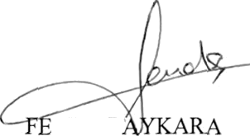
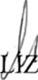
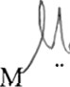

RDA B

OÇ

MELTEM DÖNNMEZ

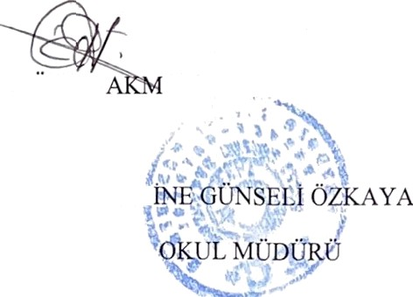
GÜLŞEN Ç İK AYTEMİR
HULYA
AN
MUSTAFA AK
EM

